专题研究报告

姓名：________学号：______学院：__信息与电子工程学院__专业：___信息工程___
课程名称：__电子电路基础__研究内容：_晶体管共射放大电路设计、仿真与测试_指导老师：_郝寅雷_

一、研究目的
1）学习晶体管放大电路的设计方法。
2）掌握晶体管放大电路静态工作点的设置、测量与调整方法。
3）了解放大器的非线性失真。
4）掌握放大器电压增益、输入电阻、输出电阻、幅频响应等基本性能指标的测量方法。
5）理解负反馈对放大电路性能的影响。

- 研究任务
- 设计一个晶体管共射放大电路。
- 对设计的电路进行仿真。
- 对设计的电路进行搭建与测试。

- 研究原理
1）静态工作点计算
静态工作点计算主要是确定晶体管的静态电流I_{C}和集射静态压降V_{CE}。I_{C}值可用来计算小信号模型参数，进而计算放大电路的电压增益、输入电阻、输出电阻等主要性能指标，V_{CE}值用来判断晶体管是否处于放大状态。
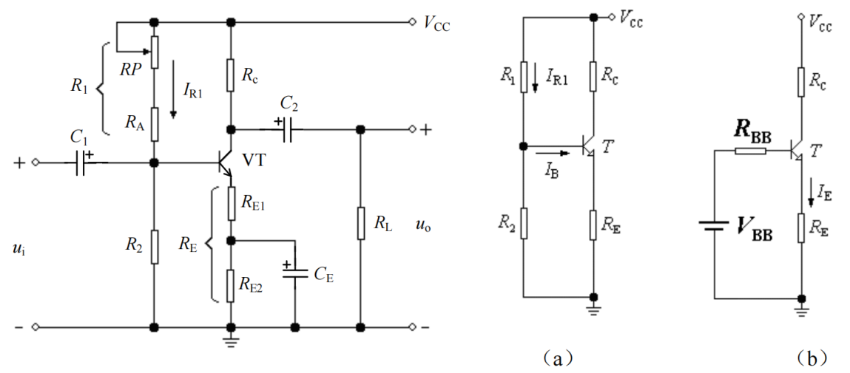
图1 带射极负反馈的共射放大电路 图2 直流通路及其戴维南等效电路
图1所示电路的直流通路如图2（a）。该电路的近似计算通常假设I_{R1}>>I_{B}，求得V_{B}、V_{E}，进而求得I_{E}、I_{C}和V_{CE}。但这种估算有时候误差很大。实际上只需对这电路进行简单的戴维南等效（如图2（b））就可计算出准确得多的直流结果。
根据戴维南等效，在图2（b）的电路中，有
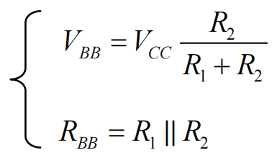
当晶体管处于放大状态时，可得
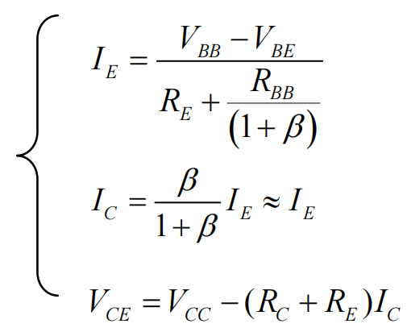
2）交流性能指标计算
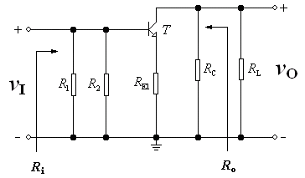
图3 交流通路
图1所示电路的交流通路如图3所示。先算出需要用到的晶体管小信号模型参数
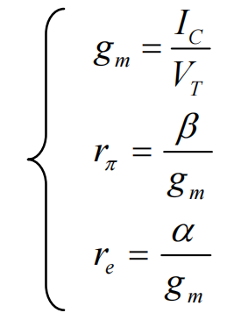
由此可得
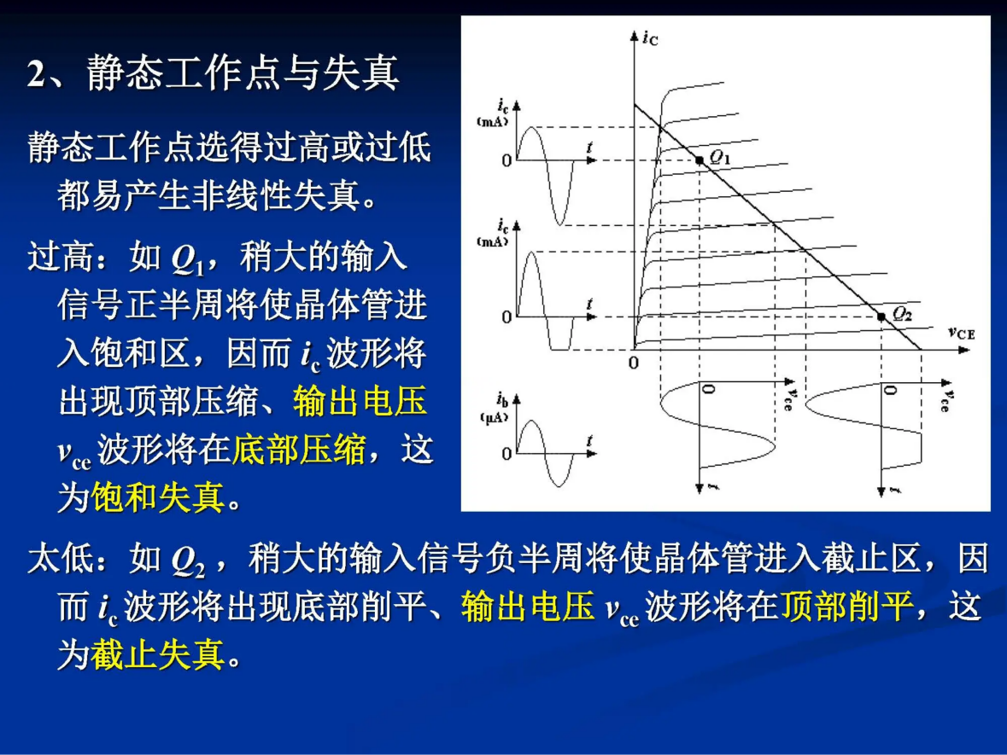
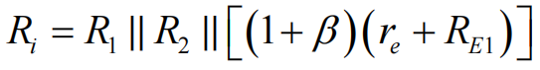
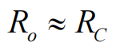
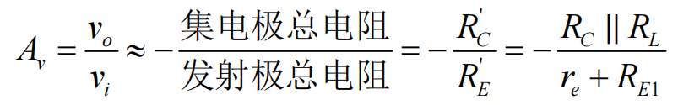

3）静态工作点与失真
静态工作点选得过高或过低都易产生非线性失真。过高时，如图4中Q₁，稍大的输入信号正半周将使晶体管进入饱和区，因而i_{c}波形将出现顶部压缩、输出电压v_{ce}波形将在底部压缩，这称为饱和失真。过低时，如图4中Q₂，稍大的输入信号负半周将使晶体管进入截止区，因而i_{c}波形将出现底部压缩、输出电压v_{ce}波形将在顶部压缩，这称为截止失真。因此，要使放大器不失真地放大，选取的静态工作点必须合适。
图4 静态工作点

四、仪器设备
安装了OrCAD软件的计算机、制作好的电路板、标称电阻、电压源、信号源、示波器等。

五、设计过程与参数计算
1）实验电路
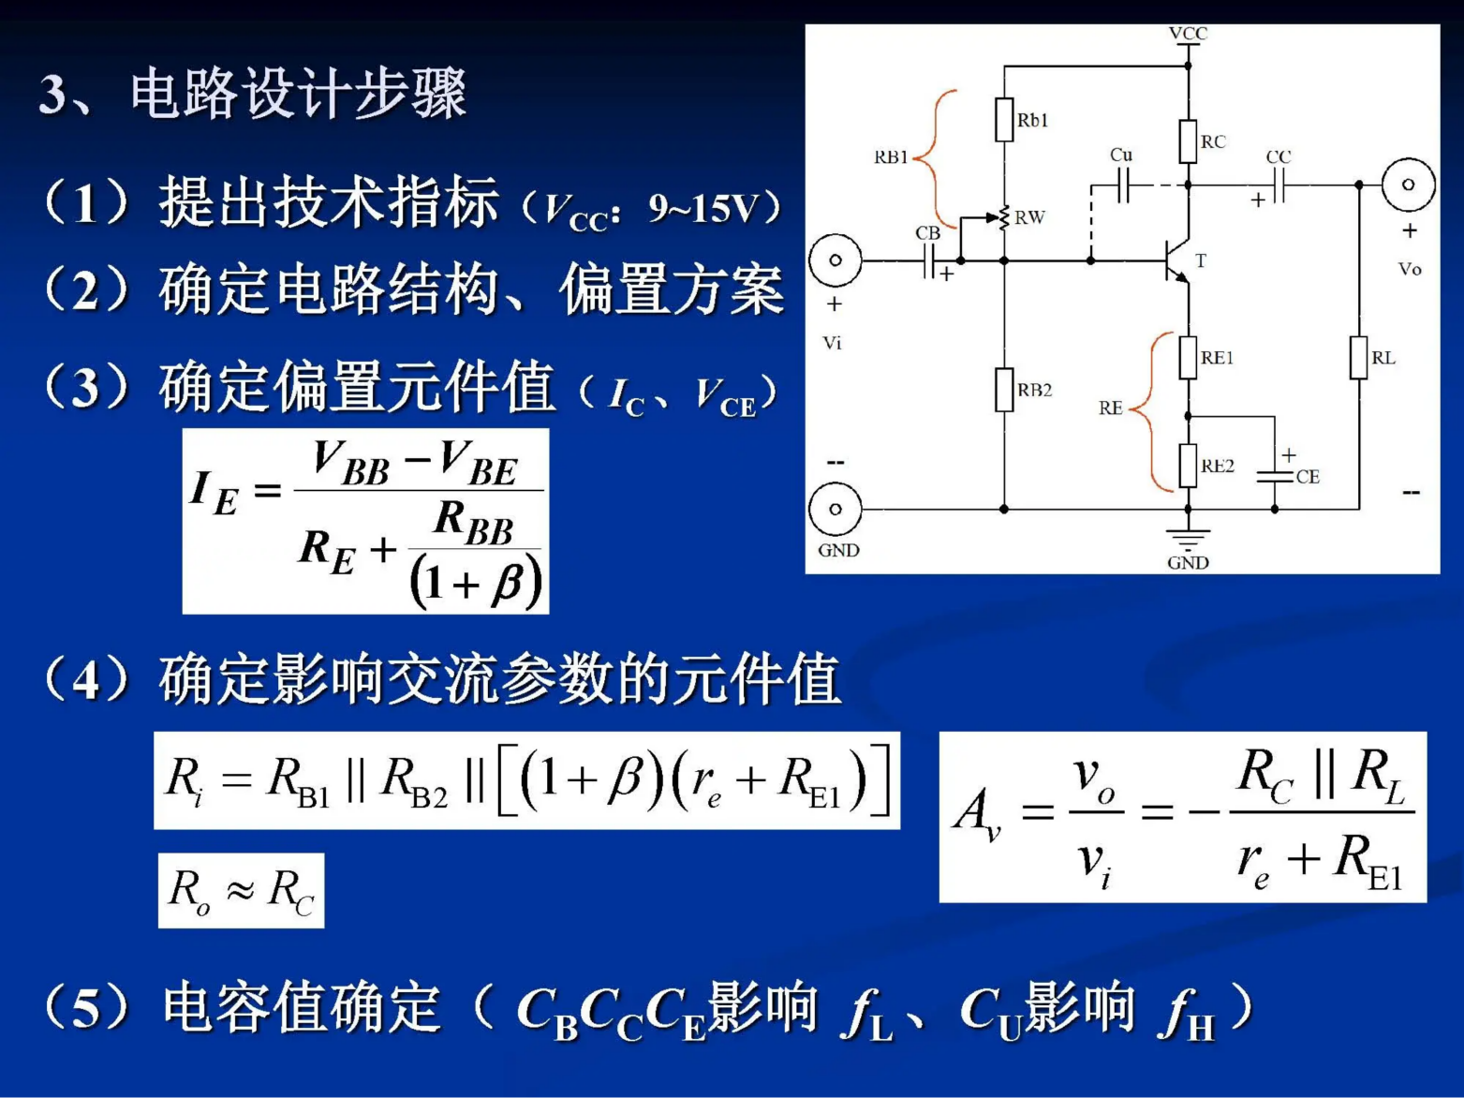
图5 实验电路
2）电阻参数计算与取值
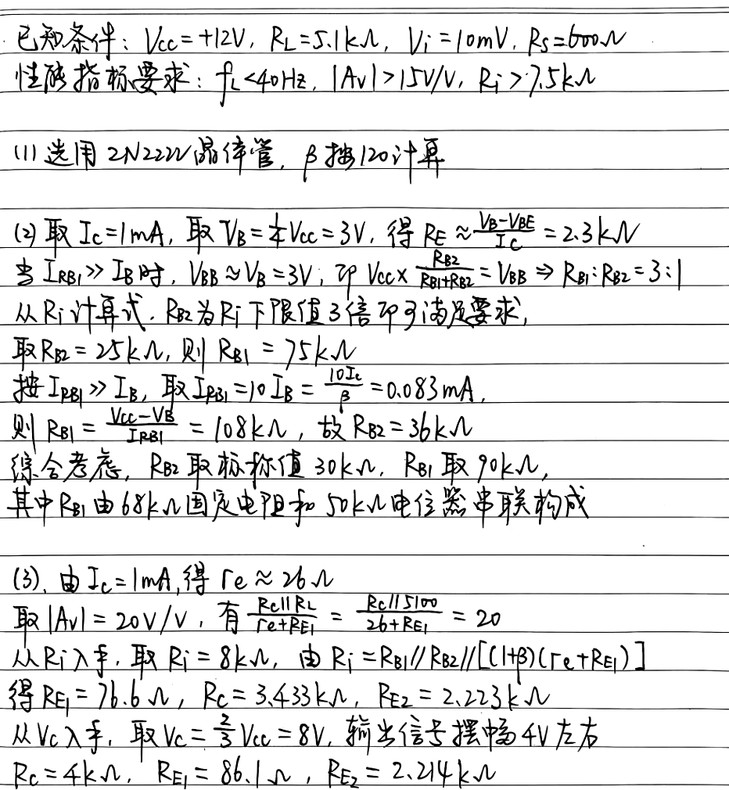
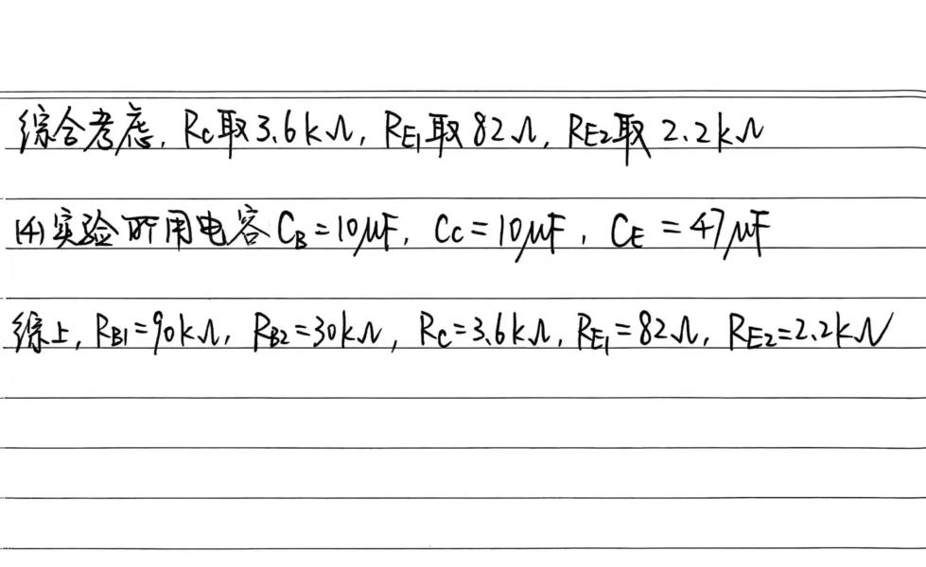
3）验算
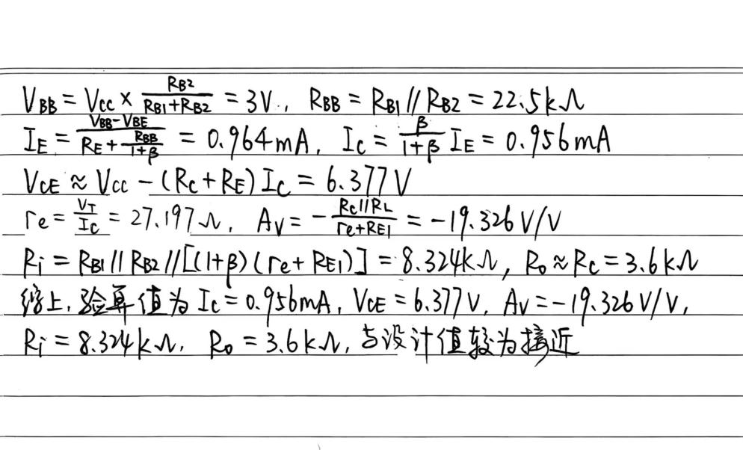
通过验算，电路的静态工作点的验算值与电路设计时给定的设计值较为接近，说明设计中选取的电阻和电容取值合理，本次电路设计较为成功。

六、仿真过程
1）仿真电路图
仿真实验采用的电路图如图6所示。
（注：图中隐去了电容Cu）
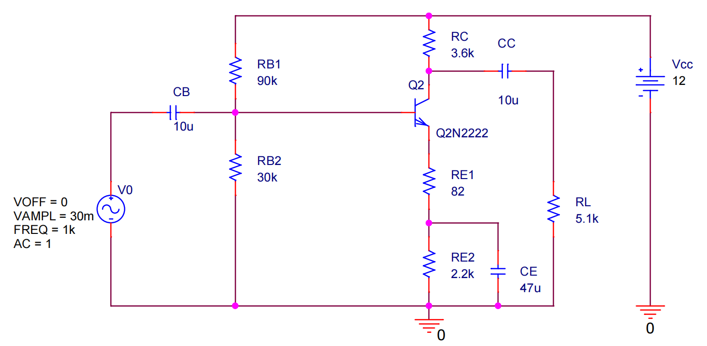
图6 仿真电路图
2）静态工作点测量
利用OrCAD软件，可以对电路中各个回路的电流和各个节点的电压进行仿真测量，其中电流值如图7所示，电压值如图8所示。

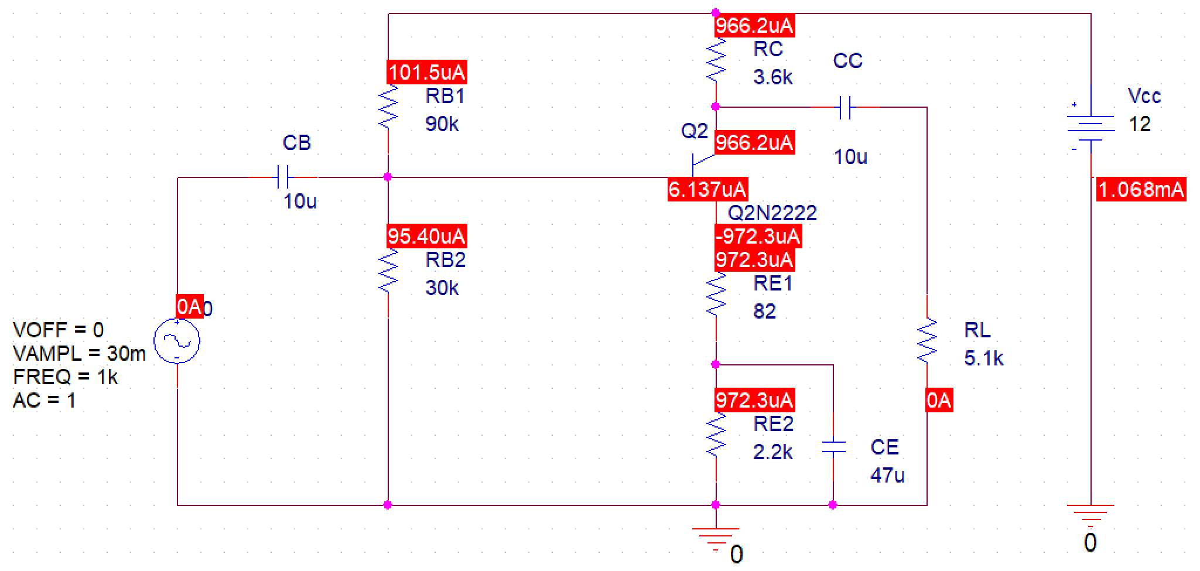
图7 电流静态工作点
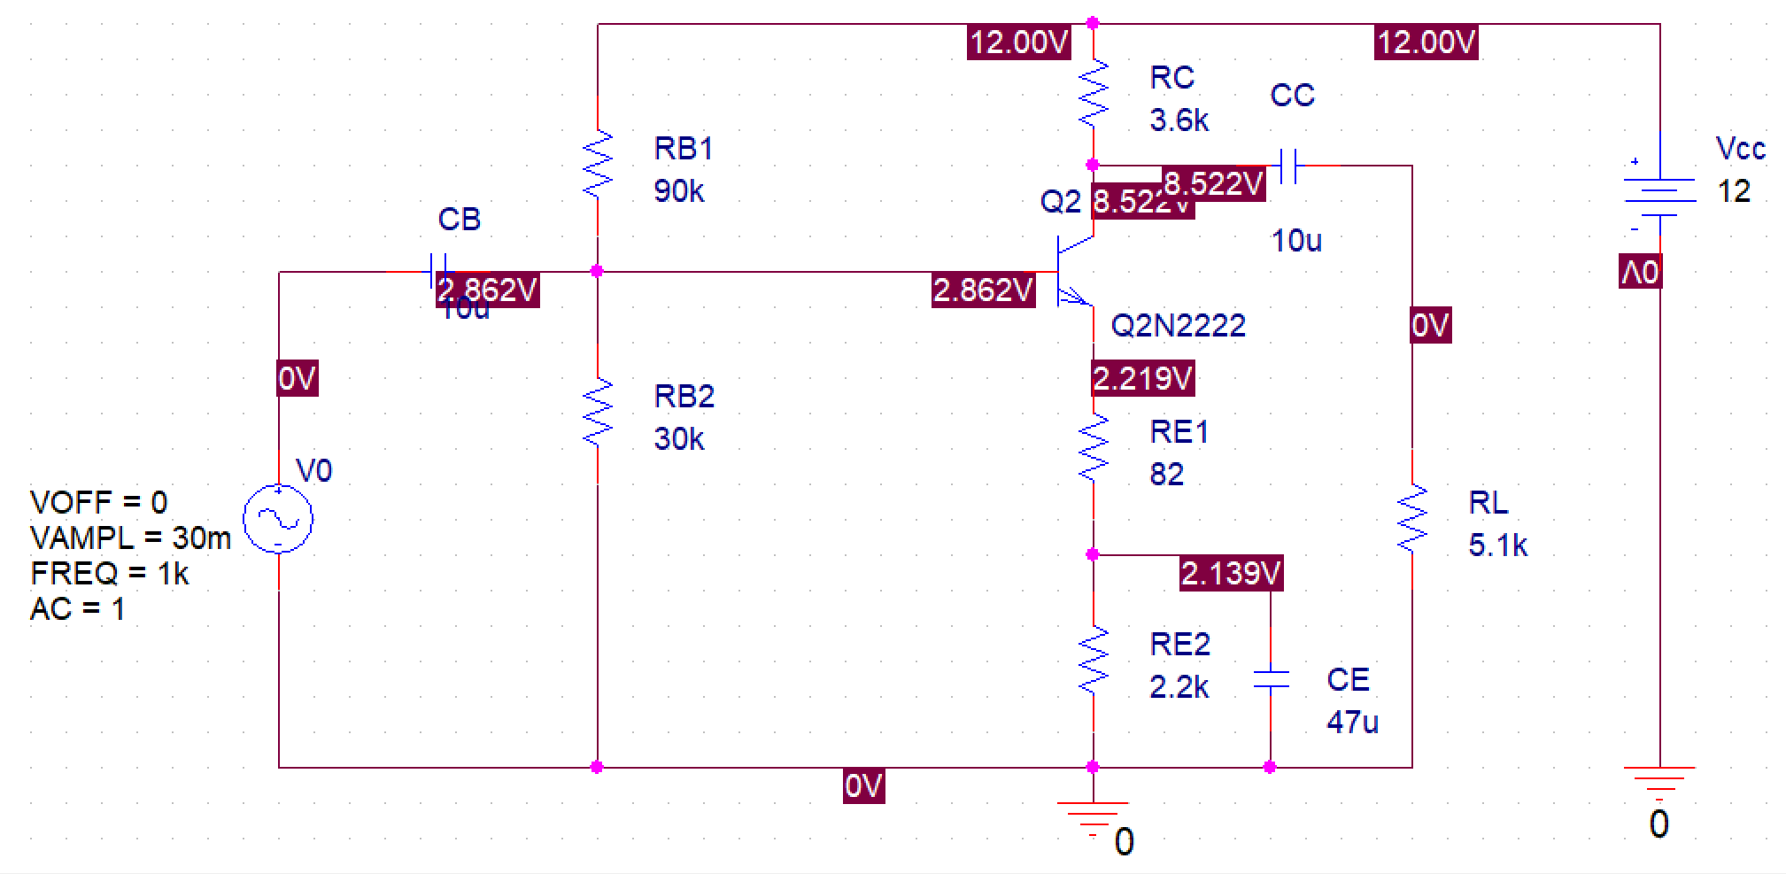
图8 电压静态工作点
3）电压增益仿真
将电路在OrCAD PSpiceA/D中仿真，设置的参数如图9所示，输出的曲线如图10所示。
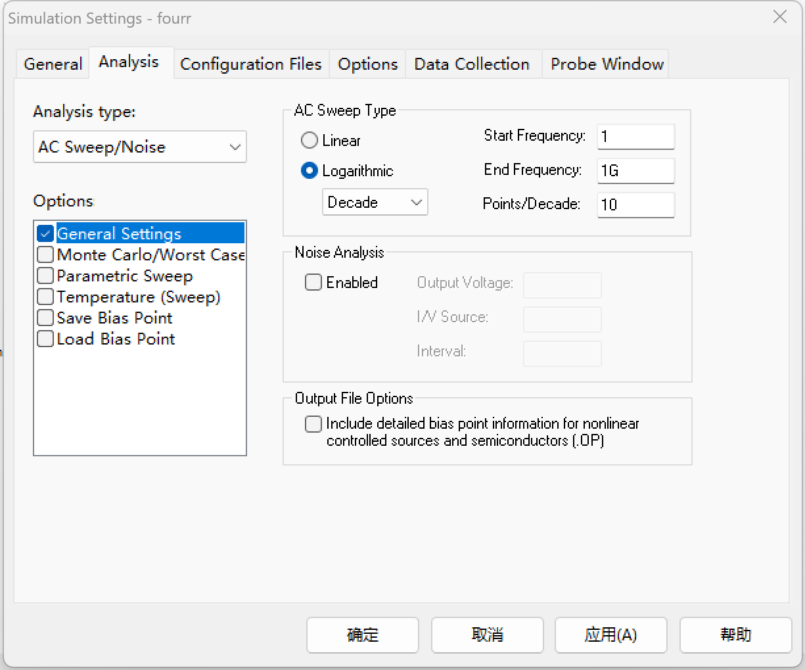
图9 参数设置
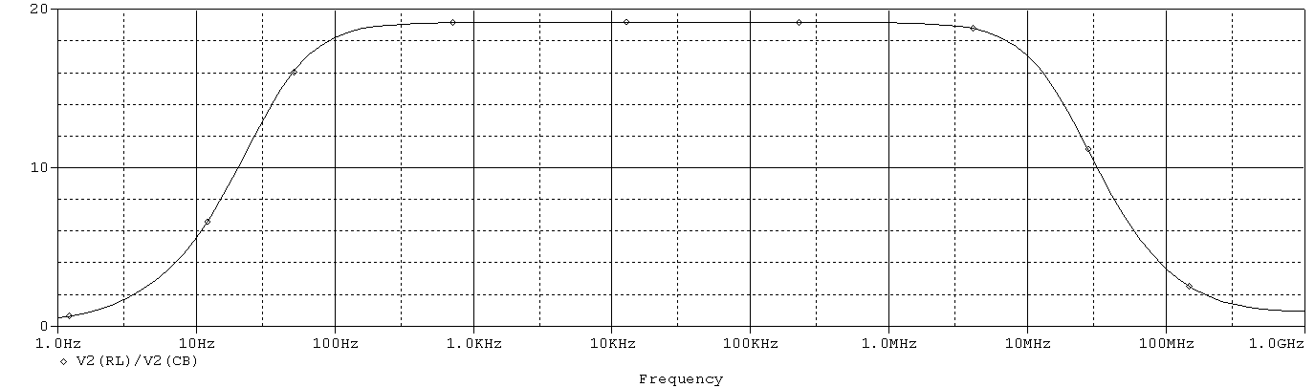
图10 电压增益输出曲线
根据图11的结果，可得仿真得到的电压增益为-19.164V/V。
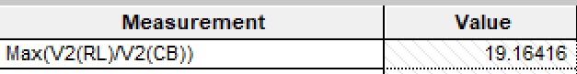
图11 电压增益仿真结果
4）输入电阻仿真
将电路在OrCAD PSpiceA/D中仿真，输出的曲线如图12所示。
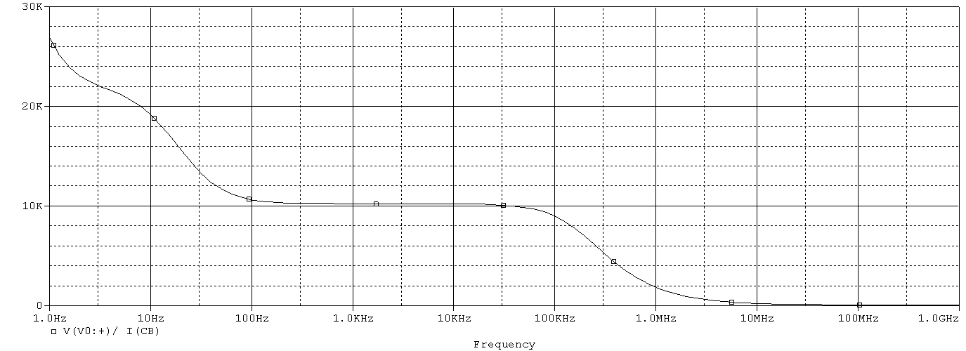
图12 输入电阻输出曲线
根据图13的结果，可得仿真得到的输入电阻为10.213kΩ。
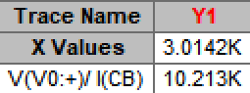
图13 输入电阻仿真结果
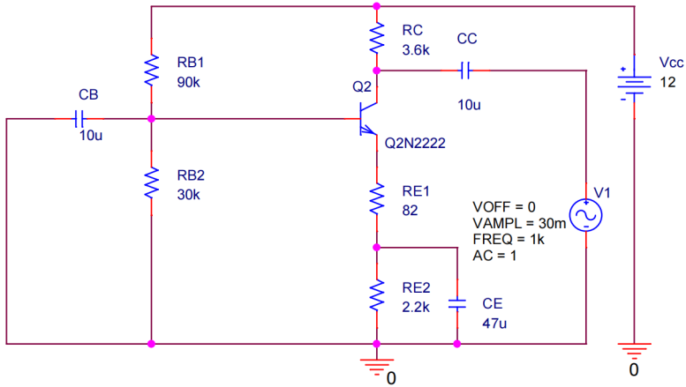
5）输出电阻仿真
在原先的电路中，由于输入端信号源和负载的存在，无法测量输出电阻，因此要对电路图进行修改。
为了测量输出电阻，需要将电路的输入端短路，负载开路，在输出端加一信号源V₁，修改后的电路图如图14所示。
将电路在OrCAD PSpiceA/D中仿真，输出的曲线如图15所示。
图14 输出电阻仿真电路图

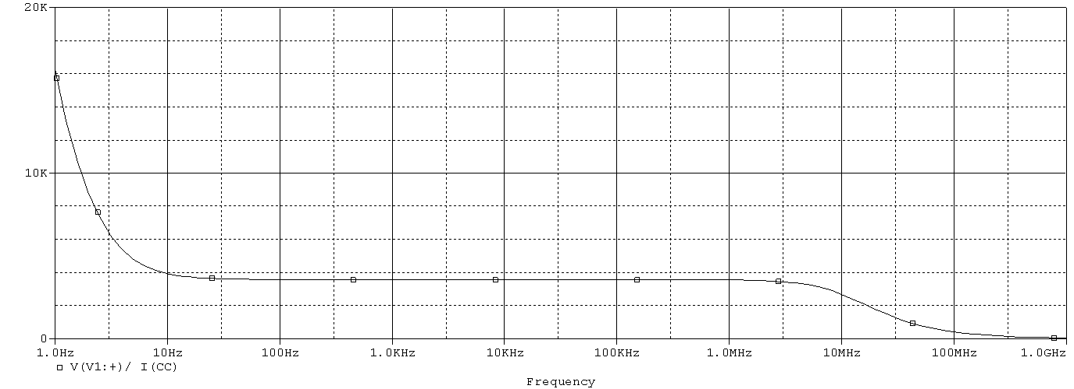
图15 输出电阻输出曲线
根据图16的结果，可得仿真得到的输入电阻为3.561kΩ。
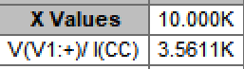
图16 输出电阻仿真结果
6）下限截止频率仿真
输出的曲线如图10所示。根据图17的结果，可得仿真得到的下限截止频率为32.819Hz。
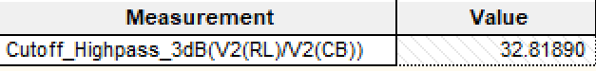
图17 下限截止频率仿真结果
7）上限截止频率仿真
在电路中加入Cu，其取值依次为0.01pF，104pF，134pF。其中104pF输出的曲线如图18所示。
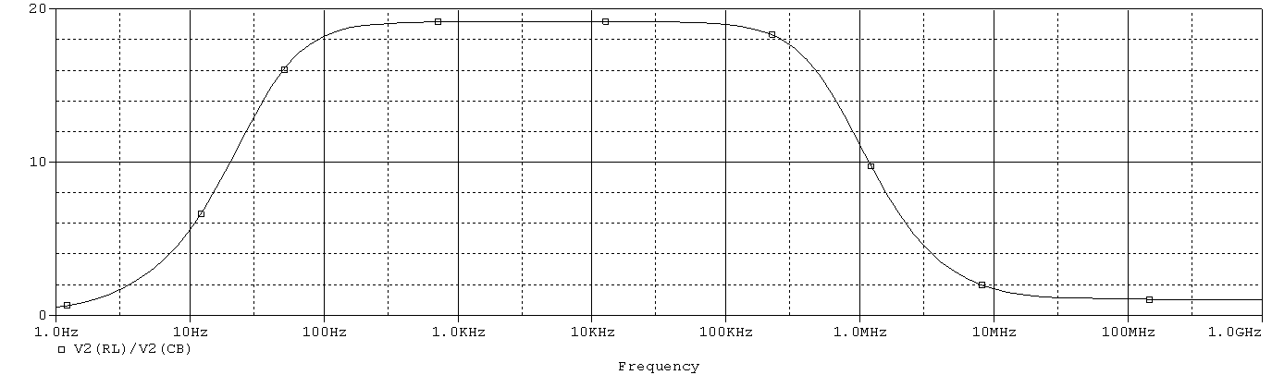
图18 上限截止频率输出曲线
根据图19的结果，可得仿真得到的上限截止频率依次为19.265MHz，704.542kHz，551.196kHz。
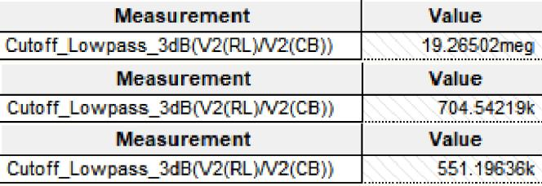
图19 上限截止频率仿真结果
8）仿真结果汇总与对比
仿真结果的汇总如表1所示，与验算结果的对比如表2所示。
A_{v} | R_{i} | R_{o} | f_{L} | f_{H} | f_{H}’ | f_{H(Cu)}
-19.164V/V | 10.213kΩ | 3.561kΩ | 32.819Hz | 19.265MHz | 704.542kHz | 551.196kHz
表1 仿真结果汇总
 | I_{C} | V_{CE} | A_{v} | R_{i} | R_{o}
验算结果 | 0.956mA | 6.377V | -19.326V/V | 8.324kΩ | 3.600kΩ
仿真结果 | 0.966mA | 6.303V | -19.164V/V | 10.213kΩ | 3.561kΩ
表2 验算结果与仿真结果对比
从表2中可以发现，除了输入电阻，其他的验算结果与仿真结果都较为接近，本次电路设计较为成功。
输入电阻的验算结果与仿真结果差距较为明显的原因，是验算时β的取值为120，而仿真时使用的晶体管2N2222的β值与之相差较大。

七、测试过程（所有理论估算值均采用OrCAD仿真结果）
1）静态工作点的调整和测量
放大电路的静态工作点的测量结果如表3所示。
 | I_{C} | V_{CE} | V_{BE} | V_{B}
理论估算 | 0.966mA | 6.30V | 0.64V | 2.86V
测试结果 | 0.966mA | 6.55V | 0.64V | 2.82V
表3 静态工作点测量结果
在测量过程中，晶体管的工作状态为放大状态。
2）电压增益测量
电压增益的测量结果如表4所示，出现失真的输出波形如图20所示。
 | 测试结果 |  |  |  | 理论估算
 | V_{iP-P} | V_{oP-P} | V_{oP-Pmax} | |A_{v}| | |A_{v}|
R_{L}=∞，有C_{E} | 20mV | 609.65mV | 2.54V | 30.55V/V | 32.54V/V
R_{L}=∞，无C_{E} | 20mV | 28.40mV | × | 1.42V/V | 1.55V/V
R_{L}=5.1kΩ，有C_{E} | 20mV | 346.70mV | × | 17.34V/V | 19.16V/V
表4 电压增益测量结果
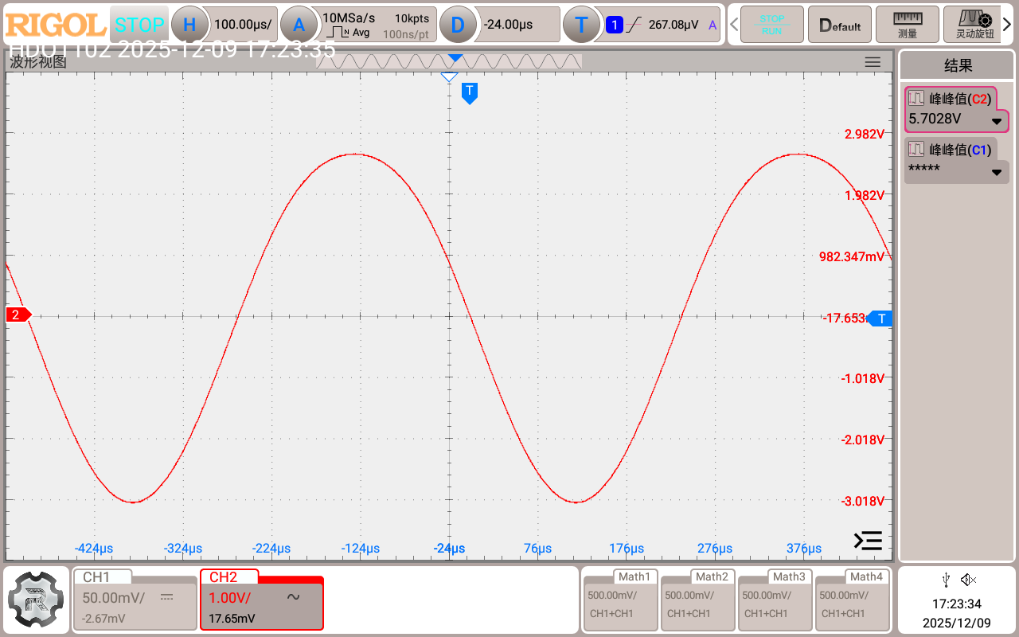
图20 出现失真的输出波形
示波器显示，实验中输入和输出的波形相位相差π（即反相，如图21所示）。在出现失真时，输出电压波形首先在顶部被压缩，表明首先出现的是截止失真。接入负载后，电压增益的绝对值会减小。
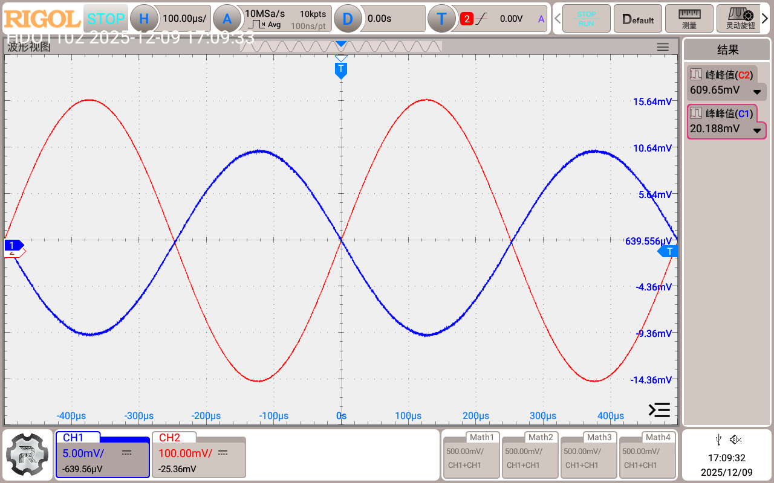
图21 输入输出波形反相
3）输入电阻测量
输入电阻的测量结果如表5所示。
R_{i}理论值 | R | v_{s} | v_{i} | R_{i}测量值
10.213kΩ | 5.1kΩ | 47.700mV | 32.636mV | 11.049kΩ
表5 输入电阻测量结果
4）输出电阻测量
输出电阻的测量结果如表6所示。
R_{o}理论值 | R_{L} | v_{o} | v_{o}’ | R_{o}测量值
3.561kΩ | 5.1kΩ | 609.65mV | 346.70mV | 3.868kΩ
表6 输出电阻测量结果
5）上限截止频率、下限截止频率测量
上限截止频率和下限截止频率的测量结果如表7所示。
 | f_{L} | f_{H}’ | f_{H(Cu)}
理论估算 | 32.819Hz | 704.542kHz | 551.196kHz
测试结果 | 35.200Hz | 642.000kHz | 502.000kHz
表7 上限截止频率、下限截止频率测量结果

八、结论
本次研究中，理论估算结果、仿真结果和测试结果都较为接近，本次电路设计较为成功。

九、心得与体会
本次研究我历时两周，进行了晶体管共射放大电路的设计、仿真与测试。通过这次研究，我了解了晶体管的共射接法与晶体管共射放大电路的基本原理，这大大帮助了我现在的理论学习，也为我接下来的学习增添了信心。

